Prilog VII

UPUTA MZOIE

korisnicima Podmjere 4.1„Potpora za ulaganja u poljoprivredna gospodarstva“,
tipa operacije 4.1.1 „Restrukturiranje, modernizacija i povećanje konkurentnosti poljoprivrednih gospodarstava“

U nastavku dostavljamo pojašnjenja vezano uz potrebu provedbe postupka temeljem Uredbe o procjeni utjecaja zahvata na okoliš („Narodne novine“, br. 61/14 i 3/17), Zakona o zaštiti okoliša („Narodne novine“, br. 80/13, 153/13, 78/15) i Zakona o zaštiti prirode („Narodne novine“, br. 80/13) za projekte u sklopu podmjere 4.1 „Potpora za ulaganja u poljoprivredna gospodarstva“, tip operacije 4.1.1 „Restrukturiranje, modernizacija i povećanje konkurentnosti poljoprivrednih gospodarstava“:

Korisnici koji posjeduju valjanu građevinsku dozvolu nisu u obvezi Agenciji za plaćanja dostaviti Rješenje/Mišljenje o provedenom postupku/potrebi provedbe procjene utjecaja zahvata na okoliš i/ili ocjene o potrebi procjene utjecaja zahvata na okoliš i/ili ocjene prihvatljivosti zahvata za ekološku mrežu izdano od središnjeg ili upravnog tijela nadležnog za zaštitu okoliša i prirode temeljem važećih propisa iz područja zaštite okoliša i prirode jer je isto sastavni dio građevinske dozvole.

Za zahvate koji se odnose samo na opremanje nije potrebno ishoditi nikakav akt nadležnog tijela.

Za zahvate koji se nalaze unutar područja ekološke mreže potrebno je ishoditi akt nadležnog tijela za poslove zaštite prirode da je zahvat prihvatljiv za ekološku mrežu.

Nadležna tijela za izdavanje akatasu:

- Ministarstvo zaštite okoliša i energetike, Uprava za zaštitu prirode ako se radi o zahvatu koji je smješten unutar područja nacionalnog parka, parka prirode ili posebnog rezervata, kao i o zahvatu za koje Ministarstvo zaštite okoliša i energetike provodi postupak procjene utjecaja na okoliš ili ocjene o potrebi procjene utjecaja na okoliš prema posebnom propisu iz područja zaštite okoliša

- upravno tijelo županije nadležno za poslove zaštite prirode za sve ostale zahvate

Zahtjev treba sadržavati:
- podatke o nositelju zahvata (ime i prezime, adresa, OIB, kontakt – broj telefona ili e-mail adresa)
- točan naziv zahvata
- lokaciju zahvata (broj katastarske čestice, katastarsku općinu)
- kratki opis zahvata (obuhvat zahvata – površina, dimenzije ili kapacitet; razdoblje godine u kojem se zahvat planira provesti i trajanje (u mjesecima) izvođenja radova; način izvođenja zahvata - alati, strojevi i druga sredstva za provedbu zahvata)
- kartografski prikaz s ucrtanim zahvatom u odnosu na područje ekološke mreže

Da li se zahvat nalazi unutar ili izvan područja ekološke mreže može se provjeriti na web stranici Bioportala - http://www.bioportal.hr/gis/

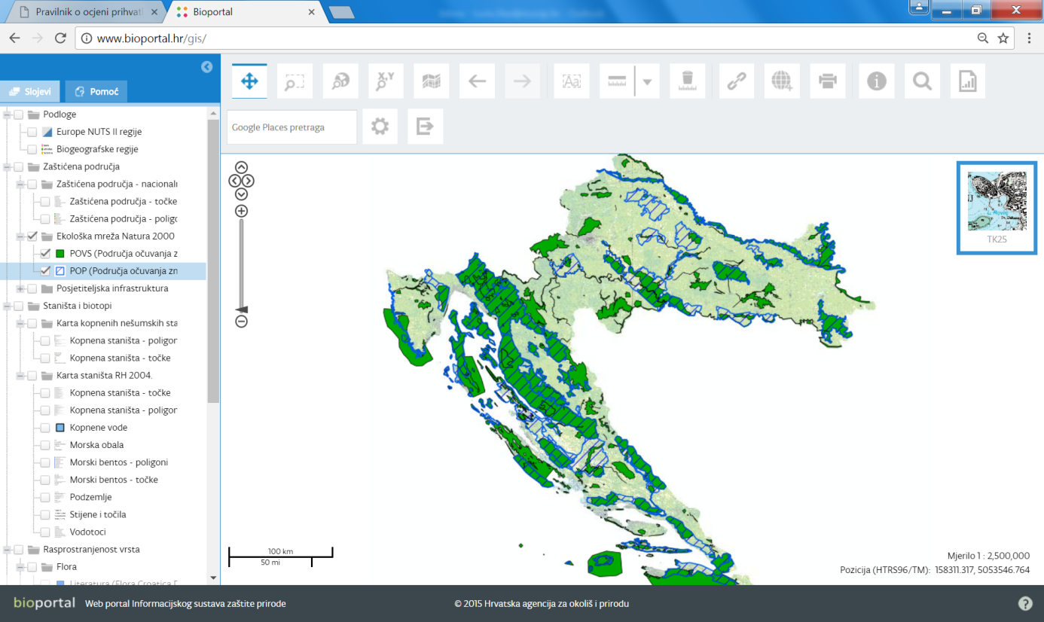

Na Bioportalu se može provjeriti i da li je zahvat smješten unutar područja nacionalnog parka, parka prirode ili posebnog rezervata, a može se izraditi i kartografski prikaz s ucrtanim zahvatom u odnosu na područje ekološke mreže.

Za jednostavne i druge građevine te radove koji se mogu graditi, odnosno izvoditi bez građevinske dozvole u skladu s glavnim projektom i bez glavnog projekta (neovisno o položaju zahvata u odnosu na područje ekološke mreže) potrebno je ishoditi akt nadležnog tijela za poslove zaštite okoliša:

- ukoliko je u sklopu zahvata planirano podzemno crpljenje vode sukladno točki 27. Priloga I. ili točki 9.9. Priloga II. Uredbe o procjeni utjecaja zahvata na okoliš korisnik je dužan ishoditi odgovarajuće Rješenje Ministarstva zaštite okoliša i energetike, Uprave za procjenu utjecaja na okoliš i održivo gospodarenje otpadom temeljem članka 89 . stavka 1. odnosno članka 90. stavka 1. Zakona o zaštiti okoliša(„Narodne novine“, br. 80/13, 153/13, 78/15)

- ukoliko se zahvat odnosi na gospodarenje vodama sukladno točki 30 Prilog I. i točki 1.1 Prilog II. Uredbe o procjeni utjecaja zahvata na okoliš, korisnik je dužan ishoditi odgovarajuće Rješenje Ministarstva zaštite okoliša i energetike, Uprave za procjenu utjecaja na okoliš i održivo gospodarenje otpadom temeljem članka 89 . stavka 1. odnosno članka 90. stavka 1. Zakona o zaštiti okoliša(„Narodne novine“, br. 80/13, 153/13, 78/15)

- ukoliko se zahvat odnosi na prenamjenu zemljišta sukladno točki 1.1., točki 1.2. i točki 1.4. Priloga III. Uredbe o procjeni utjecaja zahvata na okoliš korisnik je dužan ishoditi odgovarajuće Rješenje o prihvatljivosti zahvata na okoliš nadležnog tijela u županiji odnosno Gradu Zagrebu temeljem članka 90. stavka 1. Zakona o zaštiti okoliša(„Narodne novine“, br. 80/13, 153/13, 78/15).

